Biện pháp phòng ngừa 8 loại ung thư hàng đầu gây tử vong
Một số loại ung thư hàng đầu gây tử vong thực sự có thể ngăn ngừa và thậm chí điều trị, xử lý tích cực nếu được phát hiện sớm.
Bệnh ung thư ngày càng trở nên hiện hữu trong cuộc sống. Số bệnh nhân tăng lên ở các loại bệnh ung thư và ngày nay gần như chưa có biện pháp nào được coi là có thể chữa khỏi hoàn toàn căn bệnh nguy hiểm này. Tuy nhiên, một số loại ung thư hàng đầu gây tử vong thực sự có thể ngăn ngừa và thậm chí điều trị, xử lý tích cực nếu được phát hiện sớm. Bạn hãy tham khảo những thông tin phòng bệnh dưới đây để biết cách bảo vệ bản thân và những người khác nhé.
- Ung thư đại trực tràng có thể phòng ngừa được
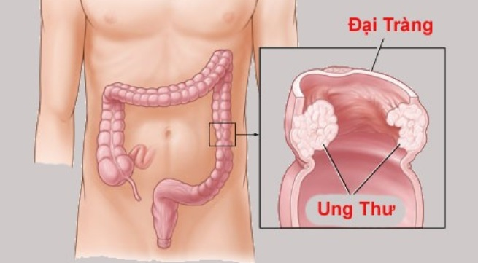
Điều tốt nhất bạn có thể làm để ngăn ngừa ung thư đại trực tràng là tiến hành nội soi đại tràng theo định kì. Bệnh ung thư này thường phát triển chậm và qua nội soi có thể sớm phát hiện các polyp trong đại trực tràng, từ đó ngăn cản chúng phát triển thành ung thư.
Ung thư đại trực tràng thường gặp ở những người ở độ tuổi trên 50. Vì vậy, việc theo dõi sức khỏe qua nội soi đại tràng cần được thực hiện sớm hơn nếu bạn có các yếu tố nguy cơ như tiền sử gia đình. Nguy cơ phát triển ung thư đại trực tràng giảm nếu bạn có trọng lượng cơ thể khỏe mạnh, ăn uống nhiều rau xanh, trái cây và ngũ cốc. Tập thể dục thường xuyên cũng đã được chứng minh làm giảm nguy cơ mắc bệnh.
- Phòng ngừa ung thư phổi
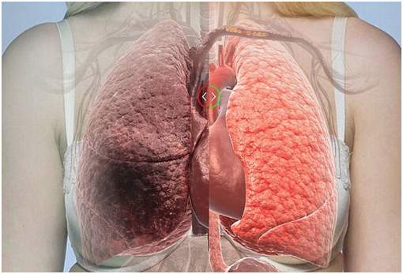
Ung thư phổi là nguyên nhân gây tử vong hàng đầu ung thư ở nam giới và phụ nữ ở Mỹ. Cách dễ và hiệu quả nhất để ngăn ngừa ung thư phổi là bỏ hút thuốc. Thậm chí nếu bạn có hút thuốc trong nhiều năm qua, bỏ hút thuốc cũng làm giảm nguy cơ phát triển bệnh ung thư này rất nhiều. Nếu bạn là người hút thuốc lâu dài, hãy tiến hành sàng lọc phổi theo yêu cầu của bác sĩ.
Nếu bạn thường xuyên phải tiếp xúc với khói thuốc lá hoặc làm việc với hóa chất, các chất gây ung thư khác... hãy thực hiện các biện pháp che chắn cần thiết để bảo vệ mình.
Chế độ ăn uống nhiều loại thực phẩm trái cây, rau củ và tập thể dục thường xuyên cũng giúp giảm nguy cơ ung thư phổi.
3. Phòng ngừa ung thư da
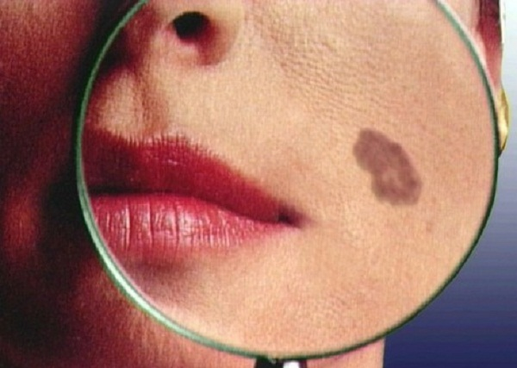
Ung thư da là bệnh ung thư rất phổ biến và có thể phòng ngừa được. Khoảng 90% các loại ung thư da do tia cực tím (hoặc UV, tia sáng mặt trời) gây ra. Tránh tia UV là cách tốt nhất để ngăn ngừa ung thư da. Cháy nắng, tắm nắng trong nhà hay tiếp xúc với ánh mặt trời quá nhiều... đều là những yếu tố làm tăng nguy cơ mắc bệnh ung thư này. Một số lời khuyên để tránh ung thư da bao gồm:
- Tránh ánh nắng mặt trời vào lúc giữa trưa.
- Bảo vệ đôi mắt, khuôn mặt và cơ thể của bạn khỏi ánh mặt trời bằng cách đội mũ rộng vành, đeo kính mát chống tia UV, mặc quần áo màu sáng hoặc tối...
- Sử dụng kem chống nắng có độ SPF 15 hoặc cao hơn, và dùng hàng ngày.
- Kiểm tra da trên toàn bộ cơ thể 1 lần một tháng để kịp thời phát hiện bất kỳ thay đổi nào.
- Khám sức khỏe định kì và cho bác sĩ biết những thay đổi trên da của mình.
4. Phòng ngừa ung thư cổ tử cung
Bệnh ung thư cổ tử cung có thể phòng ngừa. Đây là bệnh ung thư có thể dễ dàng phát hiện ngay ở giai đoạn đầu vì những dấu hiệu tiền ung thư không giống như các bệnh ung thư khác. Xét nghiệm Pap, hoặc soi tươi, và các xét nghiệm Human Papillomavirus có thể được sử dụng để tìm ra dấu hiệu tiền ung thư. Tất cả phụ nữ trên 20 tuổi đều nên khám sức khỏe định kỳ và xét nghiệm Pap theo hướng dẫn của bác sĩ.
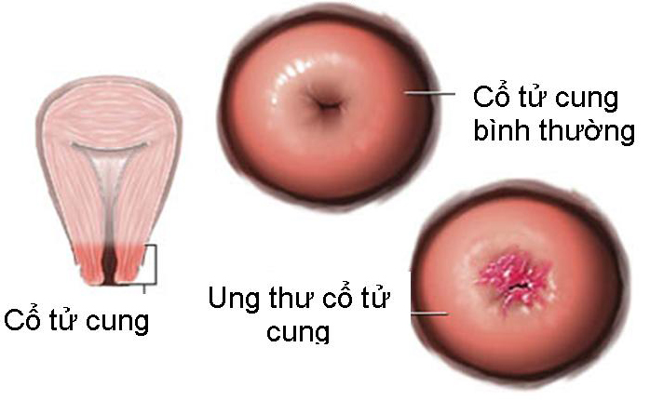
Human Papillomavirus, hay HPV, là nguyên nhân chính gây ung thư cổ tử cung. Virus HPV có thể lây truyền qua đường tình dục hoặc tiếp xúc da với da. Đáng ngạc nhiên, bạn có thể nhiễm HPV trong nhiều năm và không biểu hiện triệu chứng. Vì vậy, có quan hệ tình dục an toàn cũng là một điều cần làm để phòng ngừa bệnh ung thư này.
Thứ hai, tiêm ngừa cũng giúp ngăn ngừa một số loại HPV. Việc này cần thực hiện trước khi người phụ nữ bắt đầu có quan hệ tình dục. Cả nam và nữ đều có thể tiêm ngừa HPV.
Cuối cùng, ngừng hút thuốc. Hút thuốc có thể làm tăng nguy cơ ung thư cổ tử cung và các ung thư phụ khoa khác.
5. Phòng ngừa ung thư vú

Có một số cách để làm giảm nguy cơ phát triển ung thư vú bao gồm:
- Giữ trọng lượng cơ thể khỏe mạnh: Cân nặng quá mức làm cho cơ thể sản xuất nhiều estrogen và insulin, có thể gây ra sự tăng trưởng tế bào ung thư.
- Tập thể dục thường xuyên: Tập thể dục cân bằng nội tiết tố và tăng cường hệ thống miễn dịch của bạn.
- Ăn uống lành mạnh: Tập trung vào các loại trái cây và rau và hạn chế tuyệt đối việc ăn thực phẩm không lành mạnh.
- Tự kiểm tra ngực hàng tháng.
- Chụp nhũ ảnh định kỳ và khám sức khỏe hàng năm.
6. Phòng chống ung thư tuyến tiền liệt
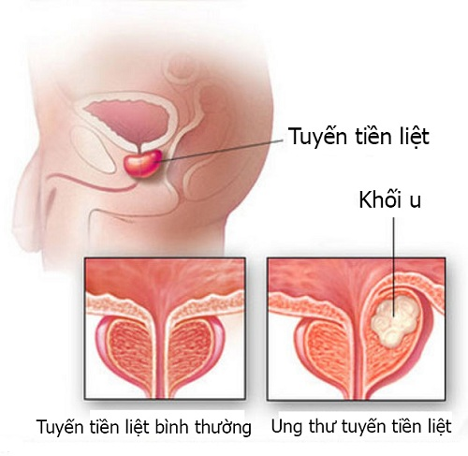
Khoảng 1 trong 7 người đàn ông được chẩn đoán mắc bệnh ung thư tuyến tiền liệt trong suốt cuộc đời của họ. Yếu tố lớn nhất trong phòng chống ung thư tuyến tiền liệt là phát hiện sớm. Đàn ông trên 40 tuổi nên được thường xuyên kiểm tra những thay đổi trong tuyến tiền liệt.
Người đàn ông cũng cần giữ trọng lượng khỏe mạnh để giảm nguy cơ ung thư này.
Các nghiên cứu đã chỉ ra rằng chế độ ăn với nhiều rau và cá cũng có thể làm giảm nguy cơ ung thư tuyến tiền liệt. Điều quan trọng là nên lựa chọn thực phẩm ít chất béo, giúp duy trì cân nặng và giúp trái tim của bạn.
Hoạt động thể chất thường xuyên cũng rất quan trọng trong phòng chống ung thư tuyến tiền liệt.
- Phòng ngừa ung thư tinh hoàn
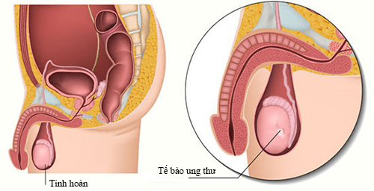
Ung thư tinh hoàn thường gặp nhất ở nam giới trong độ tuổi từ 15-35. Nguyên nhân của ung thư tinh hoàn vẫn còn chưa chắc chắn, nhưng có rất nhiều điều bạn có thể làm để phát hiện bệnh này, từ đó điều trị có hiệu quả nhất. Ung thư tinh hoàn có thể dễ dàng điều trị và chữa khỏi, đặc biệt là nếu nó được phát hiện sớm.
Đàn ông nên được khám sức khỏe định kỳ bao gồm khám tinh hoàn. Bạn cũng có thể thực hiện tự kiểm tra cơ quan này của mình hàng tháng. Nếu thấy có bất cứ điều gì bất thường như cục u cứng hoặc thay đổi kích thước, hình dáng hoặc tính nhất quán... nên đi khám bác sĩ ngay.
8. Phòng ngừa ung thư miệng
Ung thư miệng bao gồm ung thư khoang miệng và ung thư hầu họng. Hút thuốc và uống rượu là những yếu tố chính gây ra ung thư miệng. Bỏ hút thuốc và các sản phẩm thuốc lá là cách tốt nhất để ngăn ngừa các bệnh ung thư này.

Hạn chế tiêu thụ rượu của bạn cũng sẽ làm giảm nguy cơ ung thư miệng.
Dùng son dưỡng môi có SPF ít nhất là 15, đội mũ rộng vành và hạn chế số lượng thời gian ra ngoài vào giữa trưa nắng có thể ngăn ngừa ung thư môi.
Hãy đi khám nha khoa hàng năm để sớm phát hiện bất kỳ bất thường nào trong miệng.
Thực hành tình dục an toàn và nhận được chủng ngừa HPV có thể giúp ngăn ngừa bệnh ung thư miệng.
Hãy nhớ rằng, một phần ba của tất cả các trường hợp tử vong ung thư có liên quan đến chế độ ăn uống kém, ít vận động và thừa cân. Vì vậy, hãy luôn nhớ giữ trọng lượng khỏe mạnh, ăn uống khoa học và thường xuyên vận động để bảo vệ mình.

